
INSTRUKCJA OBSŁUGI – PL
IN 20187 Hulajnoga elektryczna inSPORTline Mascarpo
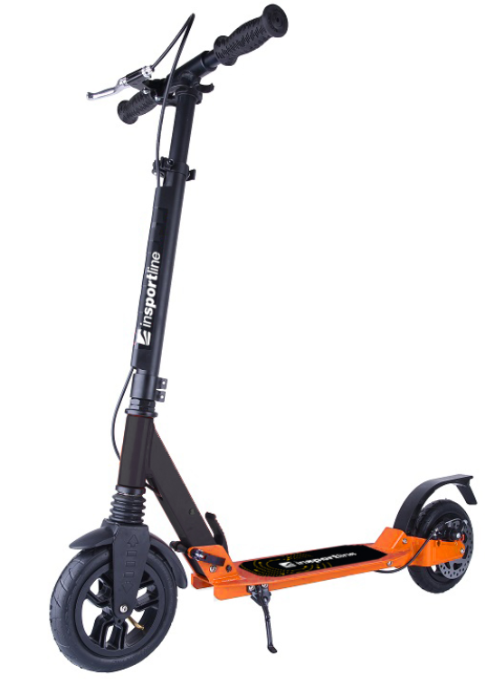
SPIS TREŚCI
OSTRZEŻENIE 3
INSTRUKCJE BEZPIECZEŃSTWA 3
PRZED I PO UŻYCIU 4
UŻYTKOWANIE I HAMOWANIE 4
OPIS PRODUKTU 5
ROZKŁADANIE 5
REGULACJA HAMULCÓW 6
REGULACJA WYSOKOŚCI KIEROWNICY 7
KONSERWACJA 7
OCHRONA ŚRODOWISKA 7
WARUNKI GWARANCJI, ZGŁOSZENIA GWARANCYJNE 8

Gratulacje!
Właśnie kupiłeś wysokiej jakości hulajnogę elektryczną, aby dobrze się bawić. Poniżej znajdują się instrukcje i zalecenia, których należy przestrzegać, aby przedłużyć żywotność i serwisować huljnogę. Przed pierwszą jazdą przeczytaj instrukcję. Ten produkt nie jest przeznaczony do użytku komercyjnego. Korzystanie z produktu wymaga pewnej wiedzy i umiejętności. Produkt może być używany przez osobę starszą i może być używany do celów, dla których został zaprojektowany i wyprodukowany. Montaż może wykonać osoba dorosła.

OSTRZEŻENIE
Produkt nie jest przeznaczony dla dzieci w wieku poniżej 36 miesięcy; podstawa nie jest stabilna i istnieje ryzyko upadku. Odpowiedni dla dzieci w wieku 8 lat.

INSTRUKCJE BEZPIECZEŃSTWA
Jazda na hulajnodze elektrycznej może być niebezpieczna. Podczas jazdy może dojść do niebezpiecznych sytuacji, które mogą prowadzić do upadku lub zderzenia i prowadzić do poważnych lub śmiertelnych obrażeń. JAZDA NA HULAJNODZE ELEKTRYCZNEJ NIE RÓŻNI SIĘ OD JAZDY NA INNYCH POJAZDACH I MOŻE SPOWODOWAĆ POWAŻNE OBRAŻENIA LUB ŚMIERĆ, NAWET JEŚLI WSZYSTKIE INSTRUKCJE BEZPIECZEŃSTWA BYŁY SPEŁNIONE.
- Jedna osoba może korzystać z produktu jednocześnie.
- Maksymalny limit wagi: 100 kg.
- Kategoria: EN 14619: 2015
- Dzieci mogą korzystać z hulajnogi pod nadzorem osoby dorosłej.
- Jeździć hulajnogą w bezpiecznych miejscach, tzn. Na płaskiej, suchej powierzchni z wystarczającą ilością wolnego miejsca bez przeszkód, kamieni lub żwiru. Nie jeździć w miejscach, gdzie są pojazdy silnikowe.
- Przed jazdą sprawdź kierownicę, dokręć śruby i dźwignie zaciskowe, zabezpiecz mechanizm składania i zabezpiecz blokadę w kierownicy oraz mocowanie i działanie kół. Wszystkie części muszą być odpowiednio zabezpieczone i nie powinny wykazywać śladów uszkodzeń mechanicznych.
- Zawsze noś odzież ochronną - kaski, ochraniacze kolan, łokci i nadgarstków.
- Nie jeźdź podczas ograniczonej widoczności (noc lub zmierzch) lub podczas wilgotnej lub zimnej pogody.
- Po jeździe sprawdź wszystkie części (głównie części mocujące) i upewnij się, że są dobrze dokręcone, nie złamane, zabrudzone gliną, olejem i nie wykazują oznak zużycia. Przed każdą jazdą hulajnoga musi być w pełni sprawna.
- Zapoznaj się z lokalnymi przepisami przed jazdą po drogach publicznych.
- Nie przeceniaj się i zwracaj szczególną uwagę podczas jazdy.
- Używaj butów sportowych do jazdy. Nie jeźdź boso ani nie noś otwartego buta. Uważaj, aby nie wkręcić sznurowadeł w koła.
- Unikaj mokrych nawierzchni, piasku, żwiru, spowalniających progów i innych przeszkód, które mogłyby spowodować zablokowanie kół. Szczególnie niebezpieczne jest przekroczenie progów, zawsze ich unikaj.
- Nie jeźdź po autostradach i zwracaj uwagę na pieszych, rowerzystów lub inne pojazdy transportowe. Używaj hulajnogi w bezpiecznych miejscach bez żadnych przeszkód. Zagrożeniem dla bezpieczeństwa mogą być kolumny, krawężniki, hydranty, zaparkowane pojazdy i okoliczne pojazdy.
- Ta hulajnoga nie jest przeznaczona do jazdy przez przeszkody, skakania, jazdy na nierównych powierzchniach (kostki brukowe, drogi polowe itp.). Roszczenia gwarancyjne spowodowane niewłaściwym użytkowaniem nie będą uwzględniane. Hamulec i osłona tylnego koła (błotnik) są używane do hamowania. Po naciśnięciu skuter zwolni, aż się zatrzyma. Hamulce są gorące po hamowaniu, nie dotykaj ich.
- OSTRZEŻENIE: JEŚLI JEŻDZISZ BEZ POSZANOWANIA CZĘŚCI WSPOLNEJ I NIE STOSUJESZ INSTRUKCJI BEZPIECZEŃSTWA, ZWIĘKSZASZ RYZYKO SZKODY. UŻYWASZ HULAJNOGĘ NA WŁASNE RYZYKO, PRZESTRZEGAJ WSZYSTKICH INSTRUKCJI BEZPIECZEŃSTWA. JEŹDŹ BEZPIECZNIE.

PRZED I PO UŻYCIU
- Upewnij się, że wszystkie mechanizmy blokujące są prawidłowo zabezpieczone.
- Sprawdź wysokość kierownicy, dokręć nakrętki, słupek kierownicy i przednie koło.
- Sprawdź systemy mocowania: system szybkiego zwalniania kierownicy, osie kół muszą być odpowiednio wyregulowane i nieuszkodzone.
- Minimalna wysokość uchwytu musi być ustawiona w najniższym położeniu, aby zatrzask znajdował się w najniższej pozycji.
- Sprawdź zużycie kół.

UŻYTKOWANIE I HAMOWANIE
- Hulajnoga powinna być używana z ostrożnością, ponieważ wymaga dużej umiejętności jazdy. Wymaga umiejętności jazdy i utrzymania równowagi ciała, aby uniknąć upadków i wypadków, które powodują obrażenia użytkownika i innych.
- Użytkownik stoi na desce (stojaku), popycha stopę od ziemi i kontroluje kierownicę. Regularnie zmieniaj nogę pchającą.
- Trzymaj oba uchwyty (obie ręce) podczas jazdy. Zmniejsz prędkość podczas skrętu lub gdy nie jedziesz prosto i grozi ci utrata równowagi.
- Przed opuszczeniem hulajnogi należy najpierw zmniejszyć prędkość. Gdy hulajnoga jest całkowicie zatrzymana, najpierw opuść ją jedną nogą, a następnie drugą.
- Zmniejsz prędkość, naciskając hamulec ręczny na kierownicy lub naciskając błotnik umieszczony na tylnym kole. Po naciśnięciu hamulca i błotnika skuter zwolni i zatrzyma się.
- Nie zostawiaj hulajnogi podczas jazdy.
- Mechanizm redukcji prędkości nagrzewa się, gdy jest używany. Dlatego zawsze zwalniaj go całkowicie po każdym hamowaniu. Z tych samych powodów nie zaleca się również dotykania mechanizmu hamowania natychmiast po zatrzymaniu.
- Początkujący powinni zacząć używać hulajnogi pod nadzorem innej (dorosłej) osoby, aby pomóc utrzymać równowagę itp.
- Przed próbą jazdy spróbuj sterować hulajnogą, aby zapobiec upadkom itp.
- Podczas jazdy w dół zwiększa się droga hamowania i zmniejsza się poziom bezpieczeństwa. Użytkownik musi zawsze poruszać się z taką prędkością, aby móc zatrzymać się na czas i bezpiecznie.

OPIS PRODUKTU
- Hamulec ręczny | 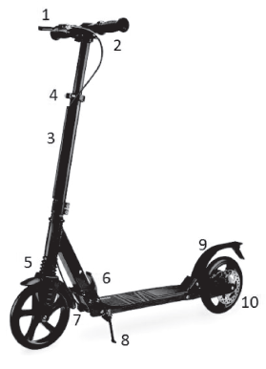
- System blokady kierownicy
- Kierownica
- Dźwignia montażu kierownicy
- Amotryzator
- Blokada mechanizmu składania
- Mechanizm składania
- Stopka
- Hamulec tylny błotnikowy
- Hamulec tarczowy

ROZKŁADANIE
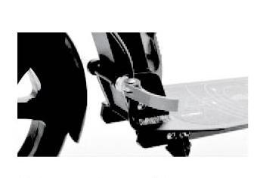 | Zwolnij blokadę mechanizmu składania
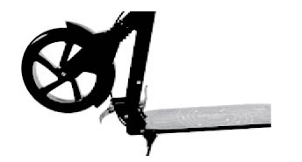 | Podnieś ruchomą część z kierownicą
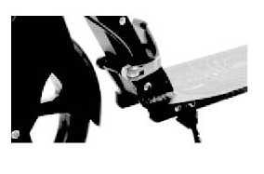 | Zabezpiecz dźwignię szybkiego zwalniania
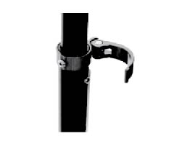 | Ustaw wysokość, usłyszysz kliknięcie.
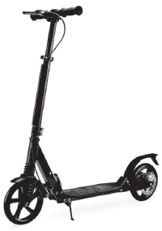 | Skuter jest gotowy do użycia

Po każdym użyciu upewnij się, że wszystkie śruby są dokręcone, aby kierownica nie hamowała.
OSTRZEŻENIE: Dostarczone akcesoria są kompatybilne z ramą, widelcem i innymi częściami. Akcesoria innych producentów mogą nie być kompatybilne. Nie ingeruj w konstrukcję hulajnogi, może to zmniejszyć jej bezpieczeństwo. Skontaktuj się ze sprzedawcą w celu wymiany lub naprawy dowolnej części.

REGULACJA HAMULCÓW
Hamulce są ustawiane za pomocą nakrętki.
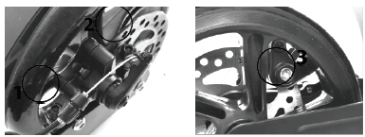
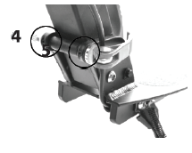

REGULACJA WYSOKOŚCI KIEROWNICY
Otwórz dźwignię do montażu kierownicy i wyreguluj wysokość. Po ustawieniu wysokości zablokuj dźwignię do montażu kierownicy. Szczelność dźwigni jest regulowana za pomocą nakrętki.
OSTRZEŻENIE: PRZED JAKĄKOLWIEK JAZDĄ, SPRAWDŹ STAN HULAJNOGI, REGULACJI SYSTEMU JAZDY I UPEWNIJ SIĘ, ŻE WSZYSTKIE CZĘŚCI SĄ ZABEZPIECZONE I FUNKCJONALNE. REGULARNA KONTROLA HULAJNOGI I ODPOWIEDNIE KONSERWACJE ZMNIEJSZAJĄ RYZYKO OBRAŻEŃ.
Po każdym użyciu upewnij się, że wszystkie śruby są dokręcone, aby kierownica nie hamowała.
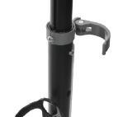 | 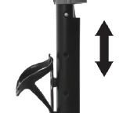 | 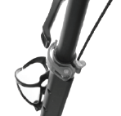

KONSERWACJA
OSTRZEŻENIE: Bezpieczeństwo może być zagwarantowane tylko przez odpowiednią konserwację.
- Łożyska: Upewnij się, że nie jeździsz po wodzie, oleju lub piasku, ponieważ może to spowodować uszkodzenie łożysk. Aby utrzymać łożyska w dobrym stanie, regularnie sprawdzaj, czy koła obracają się prawidłowo - obróć skuter i obróć koło palcami. Jeśli się nie obracają, muszą zostać usunięte i zweryfikowane. Najpierw odkręć oś koła, wyjmij oś, zdejmij koło i delikatnie wypchnij oba łożyska. Jeśli są uszkodzone lub skompresowane, musisz kupić nowe. Jeśli nie widać uszkodzeń, muszą być naoliwione. W takim przypadku należy usunąć smar, brud lub kurz z łożysk za pomocą ręcznika papierowego lub ściereczki, nasmarować łożyska natryskiem lub smarem samosmarującym. Przymocuj łożyska, osie i koła do skutera. W ten sam sposób kontynuuj z drugim kołem.
- Koła: Koła są zużyte lub mogą być szeleszczące, jeśli są często używane na nierównej powierzchni. W szczególności tylne koło używane do hamowania. Zaleca się regularne sprawdzanie ich i wymianę w celach bezpieczeństwa.
- Modyfikacje produktu: oryginalny produkt nie może być modyfikowany, z wyjątkiem sytuacji, gdy modyfikacja jest wymieniona w niniejszej instrukcji konserwacji.
- Nakrętki, osie i inne samozaciskowe systemy mocowania: Zaleca się regularne ich sprawdzanie. Mogą zostać poluzowane po pewnym czasie, w takim przypadku muszą zostać ponownie dokręcone lub stracą swoją skuteczność, w takim przypadku powinny zostać zastąpione nowymi.

OCHRONA ŚRODOWISKA
Po upływie okresu trwałości produktu lub jeśli ewentualna naprawa jest nieopłacalna, należy go usunąć zgodnie z lokalnymi przepisami i przyjaznymi dla środowiska w najbliższym złomowisku.
Odpowiednia utylizacja zapewni ochronę środowiska i naturalnych źródeł. Co więcej, możesz pomóc chronić zdrowie ludzkie. Jeśli nie masz pewności co do prawidłowej utylizacji, poproś władze lokalne o uniknięcie naruszenia prawa lub sankcji.
Nie wkładaj baterii do śmieci domowych, ale oddaj je do recyklingu.

WARUNKI GWARANCJI, ZGŁOSZENIA GWARANCYJNE
Gwarant:
inSPORTline Polska
Ciemiętniki 19, 29-120 Kluczewsko
NIP: 6090063070, REGON: 260656756

Okres gwarancji rozpoczyna się od daty zakupu towaru przez klienta. Gwarancja udzielana jest w trzech wariantach:

- Gwarancja Domowa - Przeznaczona jest dla sprzętu wykorzystywanego do użytku prywatnego, nie komercyjnego przez Kupującego będącego konsumentem. (okres gwarancji: 24 miesiące).

- Gwarancja Pół-komercyjna - Przeznaczona jest dla sprzętu wykorzystywanego w hotelach, spa, szkołach, ośrodkach rehabilitacji, itp. (okres gwarancji: 12 miesięcy).

- Gwarancja Komercyjna - Przeznaczona jest dla sprzętu wykorzystywanego w hotelach, spa, szkołach, ośrodkach rehabilitacji, klubach fitness oraz siłowniach, itp. (okres gwarancji: 12 miesięcy).

Brak informacji o wariancie gwarancji, na dowodzie zakupu (fakturze lub paragonie), domyślnie oznacza Gwarancje Domową.

Gwarancja obejmuje usunięcie usterek, które w sposób dający się udowodnić wynikają z zastosowania wadliwych materiałów lub są wynikiem błędów produkcyjnych.
Gwarancja nie obejmuje czynności związanych z konserwacją, czyszczeniem, regulacją i ze skręcaniem połączeń śrubowych danego przedmiotu, do których to czynności zobowiązany jest Kupujący we własnym zakresie i na własny koszt.

Dowodem udzielenia gwarancji są niniejsze Warunki gwarancji wraz z oświadczeniem Gwaranta zawartym na dowodzie zakupu (fakturze lub paragonie). W celu realizacji uprawnień z gwarancji Kupujący winien okazać warunki gwarancji oraz dowód zakupu (paragon lub fakturę VAT). Gwarancja obowiązuje na terenie Polski.

Uprawnienia z gwarancji nie przysługują w przypadku:

- uszkodzenia mechanicznego, które powstało w transporcie produktu do Kupującego za pomocą firm transportowych. Kupujący jest zobowiązany do sprawdzenia towaru przy dostawie, w celu wykrycia ewentualnych uszkodzeń w transporcie. W przypadku wykrycia takiego uszkodzenia, Kupujący zobowiązany jest niezwłocznie poinformować podmiot sprzedający oraz sporządzić protokół szkody z przewoźnikiem (firmą kurierską/pocztową). W przypadku braku sporządzenia protokołu szkody Gwarant nie ponosi odpowiedzialności za szkody spowodowane przez firmy kurierskie/pocztowe.
- Uszkodzenia i zużycie takich elementów jak: linki, paski, wtyki, gniazdka, przełączniki, przyciski, baterie, przewody, elementy gumowe, pedały, uchwyty z gąbki, kółka, łożyska, tapicerka, rączki itp., chyba że ujawniona w tych elementach wada nie jest skutkiem naturalnego zużycia, a powstała z przyczyny tkwiącej w tym elemencie.
- Drobne, powierzchowne zarysowania, odbarwienia lub spękania powłoki kryjącej.
- Używania przez Kupującego, niezgodnych z instrukcją obsługi sprzętu, środków eksploatacyjnych lub czyszczących.
- Niewłaściwego zabezpieczenie sprzętu przez Kupującego przed działaniem czynników zewnętrznych tj. wilgoci, temperatury, kurzu, itp.
- Niestosowania przez Kupującego wymaganych (zgodnie z instrukcją obsługi) materiałów eksploatacyjnych.
- Przeróbek i zmian konstrukcyjnych, dokonywanych przez Kupującego lub inne osoby nieuprawnione do tego działania przez Gwaranta.
- Normalnego użytkowania (normalne zużycie części eksploatacyjnych).
- Uszkodzenia sprzętu na skutek nieprawidłowego montażu przez Kupującego lub osoby trzecie.

W przypadku zasadności zgłoszenia reklamacyjnego Gwarant zapewnia transport i usługę serwisową przedmiotu gwarancji.

W przypadku braku zasadności zgłoszenia reklamacyjnego Kupujący pokrywa koszty ewentualnego transportu i usługi serwisowej przedmiotu gwarancji.

W przypadku braku zasadności zgłoszenia reklamacyjnego Kupujący będzie mógł odebrać przekazany przedmiot w siedzibie Gwaranta lub zamówić usługę wysyłki danego przedmiotu na własny koszt.

W wyjątkowych przypadkach, aby zdiagnozować usterkę i stwierdzić zasadność zgłoszenia reklamacyjnego Gwarant może zażądać przygotowania sprzętu do odbioru. Odbiór ten może być dokonany przez firmę spedycyjną, wówczas Kupujący zobowiązany jest przygotować towar w sposób bezpieczny do odbioru. Kupujący wyda przedmiot sprzedaży bez zanieczyszczeń, w opakowaniu oryginalnym lub zastępczym pozwalającym na przetransportowanie przedmiotu sprzedaży w stanie bezpiecznym.

Gwarant zobowiązany jest ustosunkować się do zgłoszenia gwarancyjnego w terminie do 14 dni. Naprawa gwarancyjna zostanie wykonana w najkrótszym możliwym terminie. W wyjątkowych przypadkach, gdy naprawa przedmiotu sprzedaży będzie wymagać sprowadzenia niedostępnych w Polsce lub nietypowych części z zagranicy, termin może być wydłużony. Kupujący zostanie poinformowany o takiej sytuacji drogą mailową lub telefonicznie.

Gwarant zobowiązuje się do naprawy uszkodzonego sprzętu w przypadku zasadności zgłoszenia gwarancyjnego. Wymiana towaru na nowy możliwa jest jedynie w przypadku braku możliwości naprawy sprzętu i gdy wada przedmiotu sprzedaży jest istotna. Zwrot kwoty zakupu za sprzęt jest możliwy jedynie w przypadku braku możliwości naprawy i braku możliwości wymiany na nowy oraz gdy wada jest istotna.

Okresowe przeglądy techniczne sprzętu (dotyczy sprzętu przeznaczonego do użytku pół-komercyjnego oraz komercyjnego)

Po upływie 6 i 12 miesięcy obowiązywania gwarancji, Gwarant zaleca przeprowadzenie przeglądu technicznego sprzętu. Wszystkie części, które zostaną wymienione w trakcie okresowego przeglądu technicznego, zostaną użyte przez Gwaranta nieodpłatnie w ramach gwarancji ( poza częściami zużytymi w trakcie normalnego użytkowania). Kupujący zobowiązany jest jedynie do pokrycia kosztów przeglądu technicznego i dojazdu do klienta wg. indywidualnej wyceny.
Wiążącej wyceny dokonuje dział serwisowy Gwaranta.

Zgłoszenia gwarancyjne

W celu zgłoszenia reklamacyjnego należy przesłać FORMULARZ GWARANCYJNY za pomocą strony internetowej Gwaranta www.e-insportline.pl.
Formularz gwarancyjny powinien zawierać takie informacje jak:
Imię i Nazwisko / Numer telefonu / Adres / Dowód zakupu / Nazwa produktu / Opis Wady.

Klient zostanie poinformowany o zakończeniu i wyniku reklamacji przez e-mail lub telefonicznie.


inSPORTline Polska
Ciemiętniki 19, 29-120 Kluczewsko
Telefon: +48 510 275 999
E-mail: biuro@e-insportline.pl
NIP: 6090063070, REGON: 260656756

